Günlük Kişisel Gündem 1 Ekim 2026
Son 24 saatin, yatırım ve teknoloji kararlarını etkileyebilecek beş gelişmesi
1. BIST 100 ayı piyasasına girdi; eylül kaybı yüzde 16,65 oldu
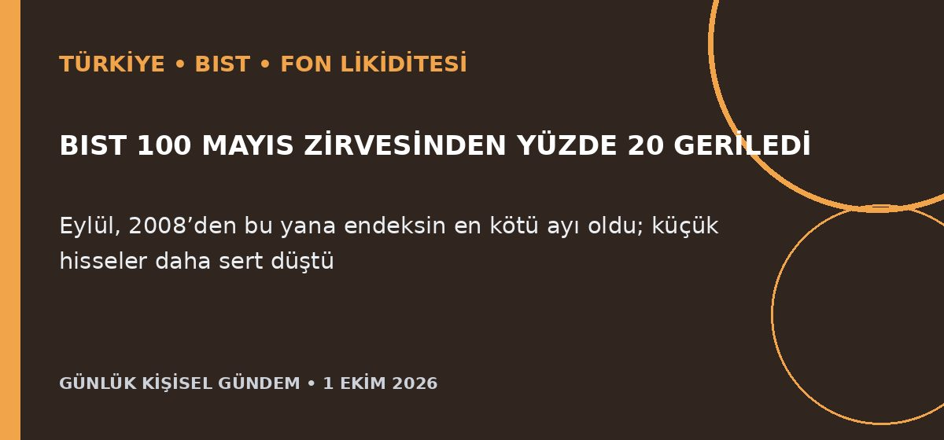
Özet
BIST 100, çarşamba günü yüzde 2,79 düşerek 11 Mayıs zirvesinin yüzde 20’den fazla altına indi ve teknik olarak ayı piyasasına girdi; eylülü yüzde 16,65 kayıpla kapattı. Fonların yatırımcı çıkışlarını karşılamak için likit hisseleri satması düşüşü yayarken, BIST Tüm-100 endeksi eylülde yaklaşık yüzde 35 geriledi.
Benim için neden önemli?
TP2 dâhil fonlarında yalnızca günlük getiriyi değil; fonun likiditesini, yoğunlaştığı hisseleri, yönetim şirketini ve nakde dönüş koşullarını ayrı ayrı izlemek gerekiyor. Büyük ve likit hisselerin bile zorunlu satıştan etkilenebilmesi kısa vadede oynaklığı artırabilir; bu al-sat tavsiyesi değildir.
Kaynak: Reuters, 1 Ekim 2026
2. Google, Gemini 4’ün amiral gemisi Argon’u duyurdu
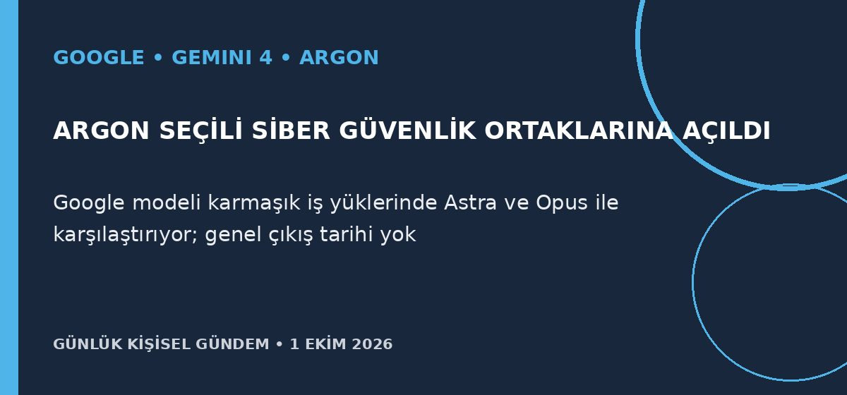
Özet
Google, Gemini 4 ailesinin üst modeli Argon’u tanıttı ve seçili siber güvenlik ortaklarına erişim verdi; genel kullanıma açılacağı tarih açıklanmadı. Şirketin kendi testlerinde model bazı siber güvenlik ölçümlerinde rakiplerini geçerken, açıklanan dört kodlama testinin ikisinde geride kaldı.
Benim için neden önemli?
n8n ve API ürünlerinde yeni modeli hemen varsayılan yapmak yerine Türkçe doğruluk, araç çağrısı, gecikme, fiyat ve hata oranını aynı test setinde ölçmek daha güvenli. Ön erişim ve öz-bildirimli benchmarklar üretim kalitesini tek başına kanıtlamadığından sağlayıcıyı değiştirilebilir tutmak önemli.
Kaynak: Reuters, 30 Eylül 2026
3. OpenAI ve Synopsys, çip tasarımı için özel model geliştiriyor
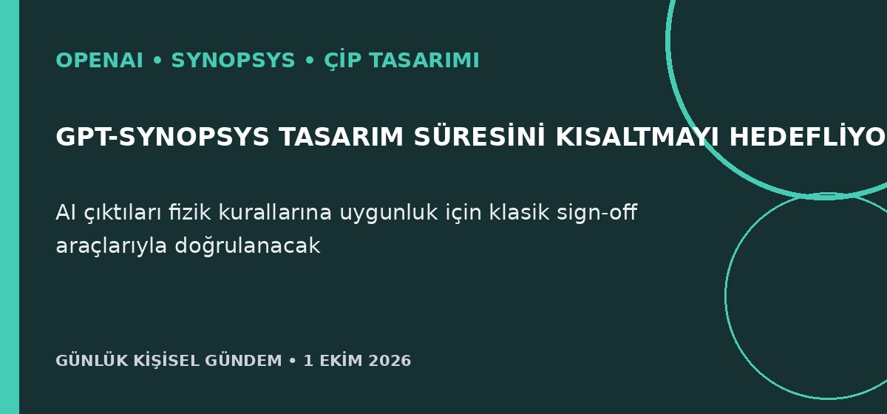
Özet
OpenAI ile Synopsys, devre tanımından milyarlarca transistörün yerleşimine kadar çip tasarım görevlerine odaklanan GPT-Synopsys modelini geliştirecek. Modelin önerileri, fiziksel olarak çalıştığını doğrulamak için geleneksel Synopsys “sign-off” araçlarıyla yeniden kontrol edilecek; şirketler kullanım gelirini paylaşacak.
Benim için neden önemli?
Elektronik ve maker dünyasında AI’nın en güçlü kullanımının serbest üretimden çok uzman araçlarla çalışan ve deterministik doğrulamayla kapanan iş akışları olduğunu gösteriyor. Fusion 360, PCB ve simülasyon otomasyonlarında da aynı kalıp—AI önerisi, kural kontrolü, insan onayı—ürün fırsatı yaratabilir.
Kaynak: Reuters, 30 Eylül 2026
4. ElevenLabs’in değeri sesli ajan talebiyle 22 milyar dolara çıktı
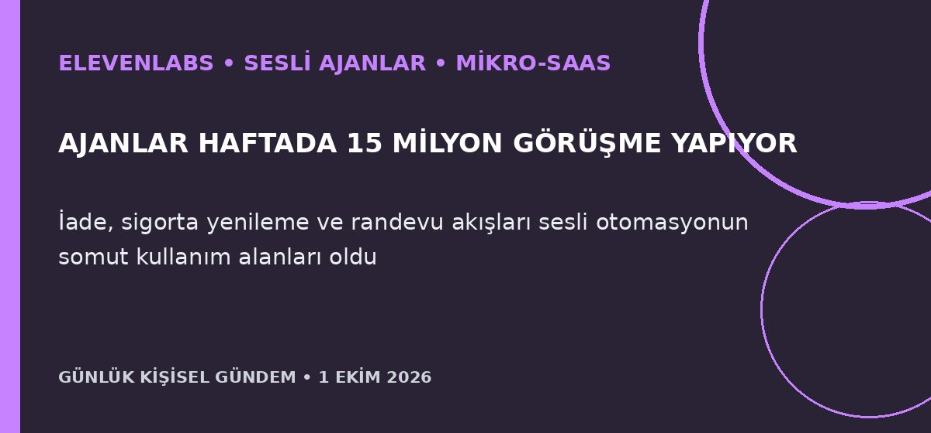
Özet
ElevenLabs, çalışanlara likidite sağlayan 300 milyon dolarlık hisse satışında 22 milyar dolar değerlemeye ulaştı; bu, şubattaki değerlemenin iki katı ancak şirkete yeni sermaye girişi değil. Şirket sesli ajanlarının haftada 15 milyondan fazla görüşme yaptığını ve şubattan bu yana hacmin üçe katlandığını açıkladı.
Benim için neden önemli?
Randevu, iade, yenileme ve ön eleme gibi dar kapsamlı ses akışları n8n tabanlı mikro-SaaS için gerçek talep olduğunu gösteriyor. Ürün fırsatı; modelin kendisinden çok telefon altyapısı, CRM entegrasyonu, insan devri, açık rıza, kayıt politikası ve başarı ölçümünü paketlemekte.
Kaynak: Reuters, 30 Eylül 2026
5. Brent 97 doların altına indi; Körfez ihracatı toparlandı
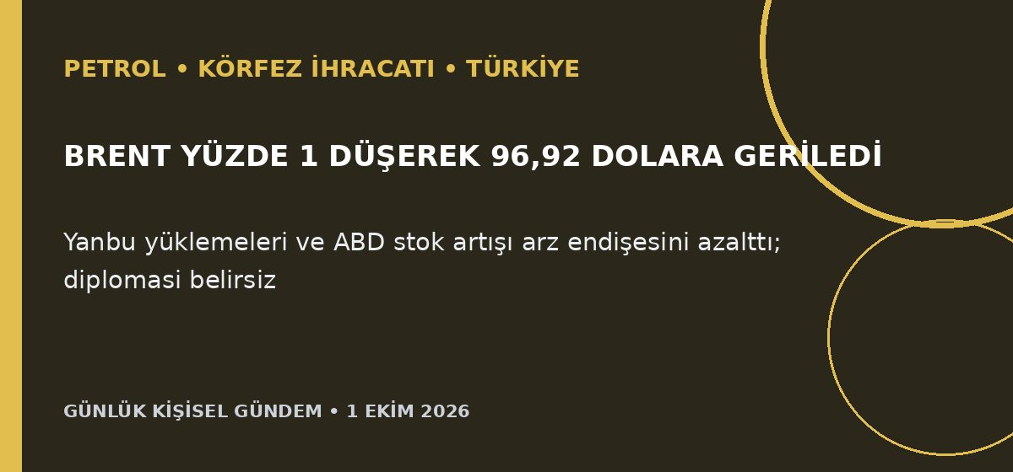
Özet
Brent petrol 1 Ekim sabahı yüzde 1,1 düşerek 96,92 dolara, WTI yüzde 1,4 gerileyerek 89,18 dolara indi. Suudi Arabistan’ın Yanbu yüklemelerini yeniden başlatması, Körfez ihracatının toparlanması ve ABD ham petrol stoklarının beklentinin aksine 922 bin varil artması arz baskısını hafifletti.
Benim için neden önemli?
Petrolün 100 dolar altında kalması Türkiye’nin enerji faturası, akaryakıt, enflasyon ve cari açık riskini azaltabilir. Ancak eylülün tamamında Brent yaklaşık yüzde 14 yükseldi ve ABD–İran diplomasisinde sonuç yok; bu nedenle tek günlük düşüşü kalıcı eğilim saymamak gerekir. Bu al-sat tavsiyesi değildir.
Kaynak: Reuters, 1 Ekim 2026

